**HỌC VIỆN CÔNG NGHỆ BƯU CHÍNH VIỄN THÔNG**

**KHOA AN TOÀN THÔNG TIN**



**MÔN HỌC THỰC TẬP CƠ SỞ**

**BÀI THỰC HÀNH SỐ 8**

**Đảm bảo an toàn với mã hóa**

**Giảng viên hướng dẫn :** Đỗ Xuân Chợ

**Sinh viên thực hiện      :** Hoàng Trung Kiên

**Lớp                                :**  D20CQAT02-B

**Mã sinh viên                    :** B20DCAT098

Hà nội – 2/2023

I.Mục đích

- Hiểu được nguyên tắc hoạt động của các kỹ thuật mã hóa.

- Hiểu được cách thức hoạt động của một số công cụ mã hóa dữ liệu

- Biết sử dụng các công cụ mã hóa để đảm bảo an toàn dữ liệu.

II. Nội dung thực hành

- Chuẩn bị môi trường

+ Phần mềm VMWare Workstation hoặc Virtual Box hoặc các phần mềm ảo hóa khác.

+ Công cụ VeraCrypt

III. Các bước thực hiện

1. Sử dụng công cụ VeraCrypt để mã hóa thư mục. Đặt tên thư mục theo mã sinh viên và có chứa 1 số file khác nhau.

Cài đặt thành công công cụ VeraCrypt

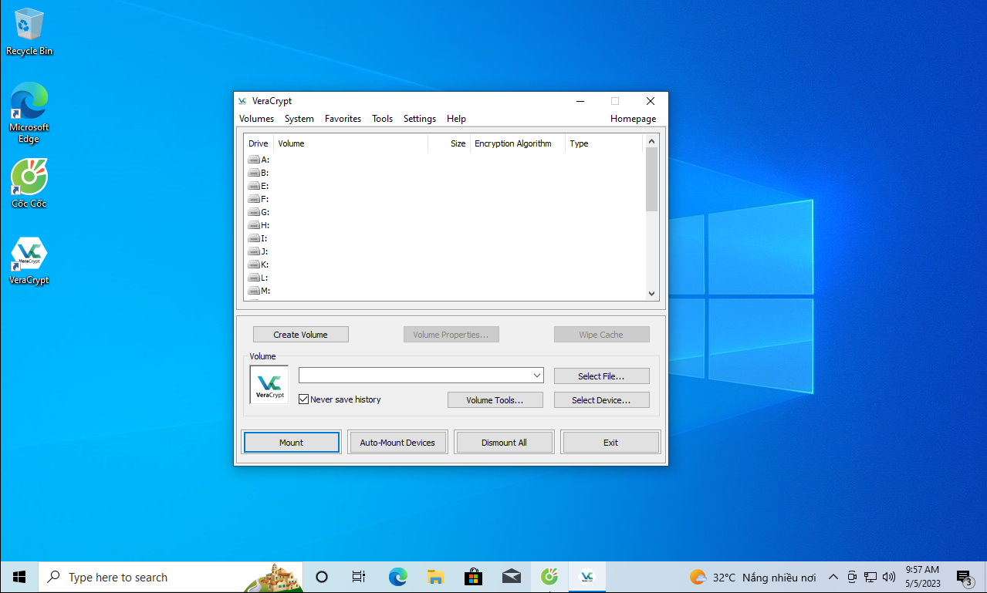

Tạo thư mục mã hóa

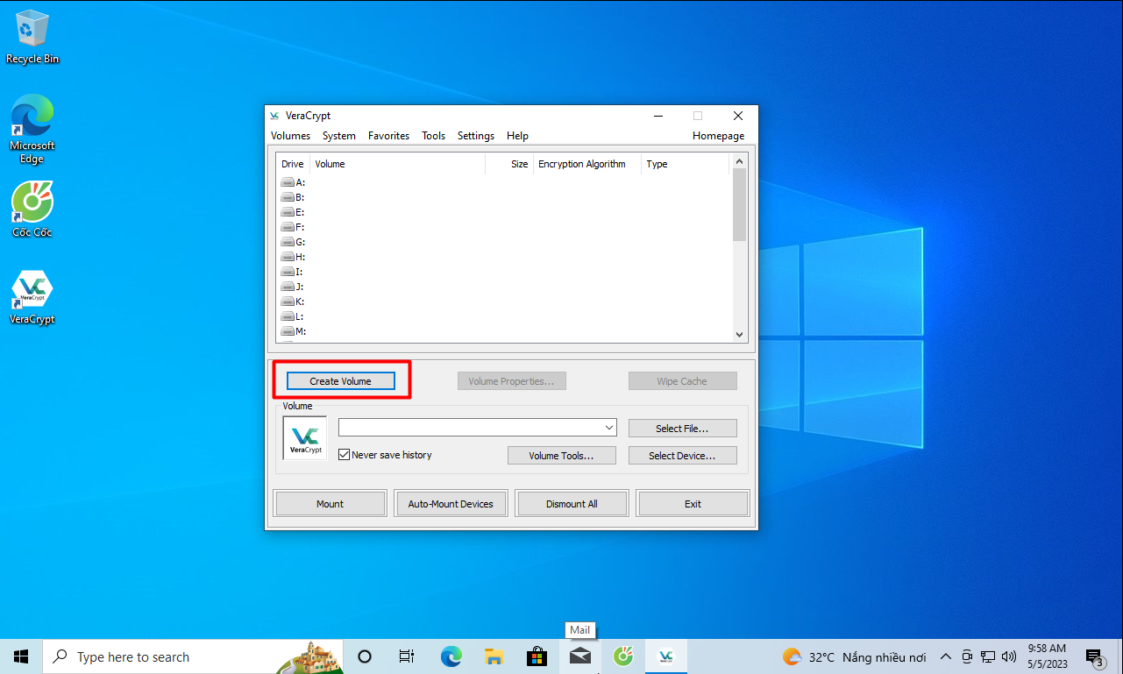

Chọn Creat an encrypted file container

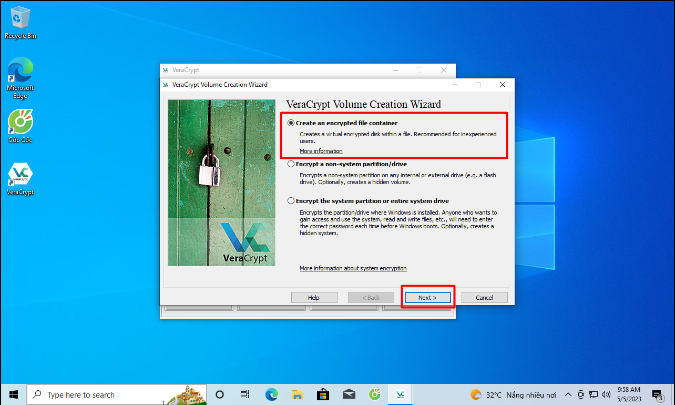

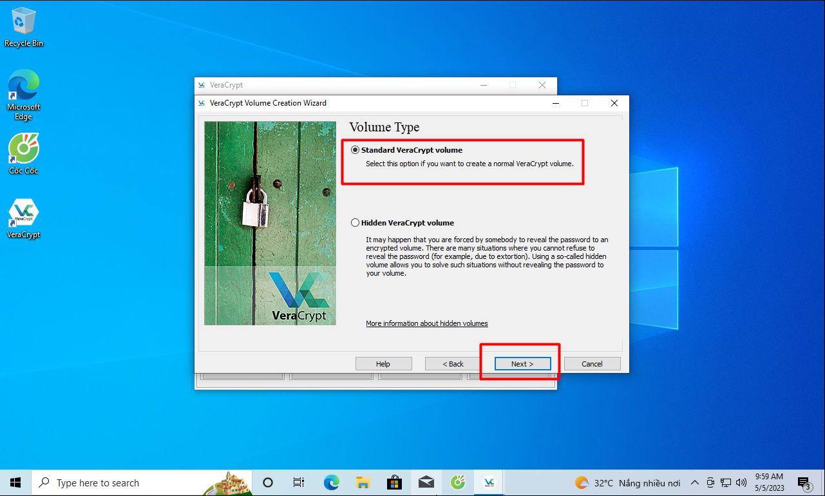

Đặt tên cho folder muốn mã hóa

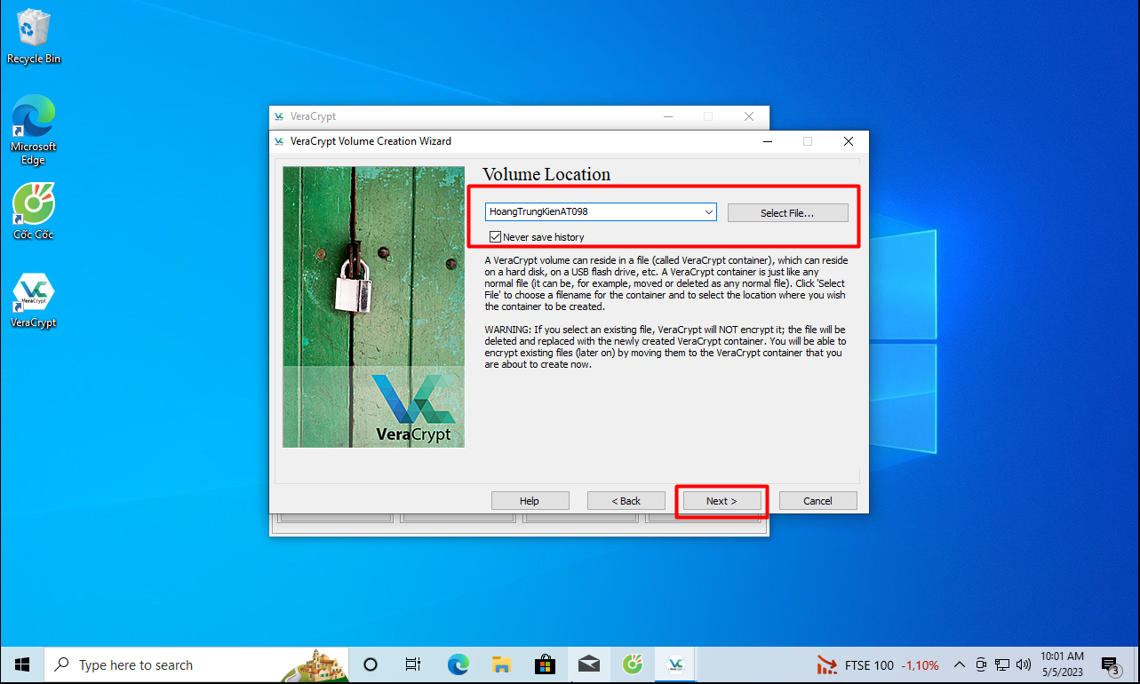

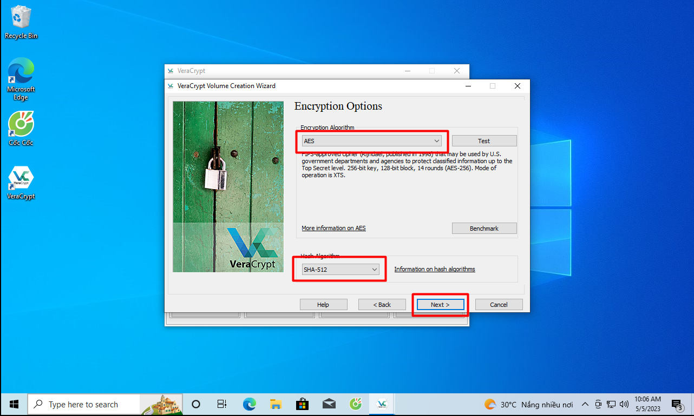

Chọn kích thước

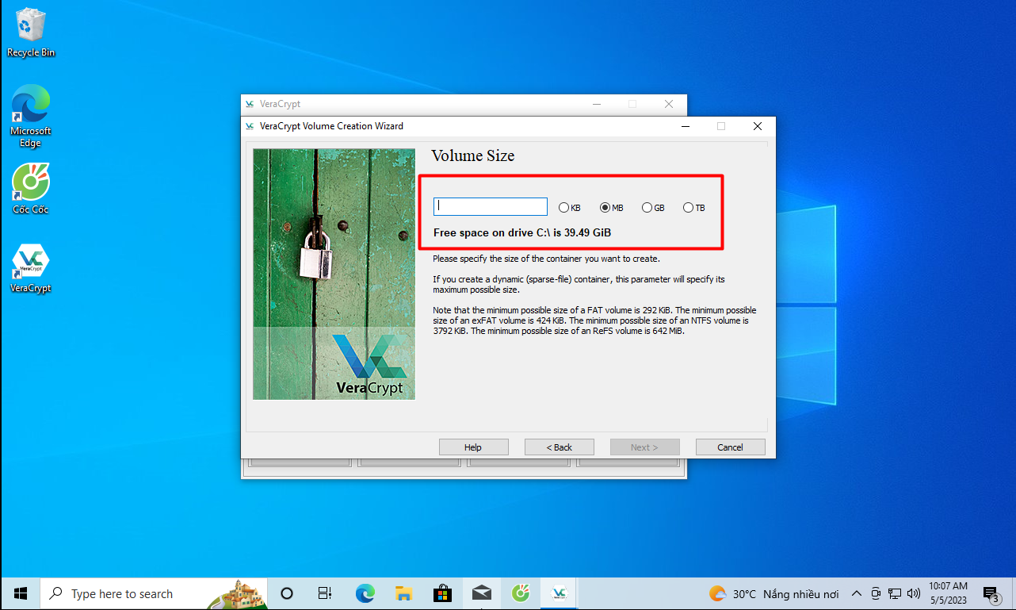

Tạo mật khẩu để mã hóa

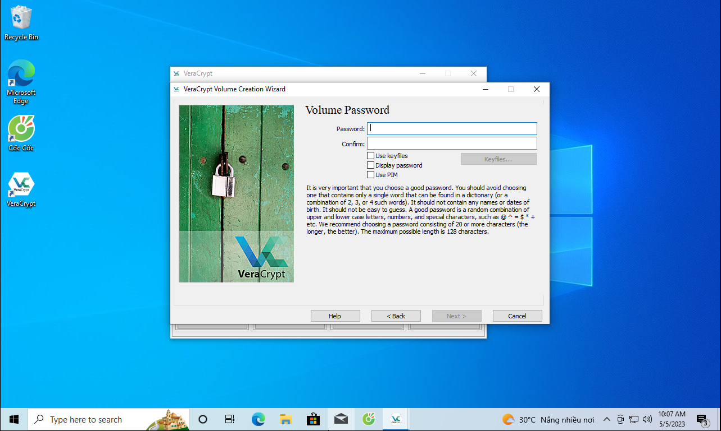

Quá trình mã hóa

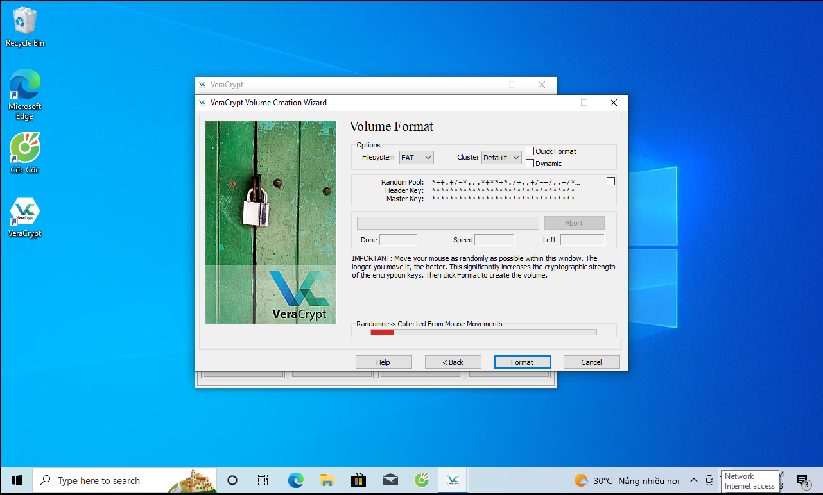

Mã hóa thành công thư mục

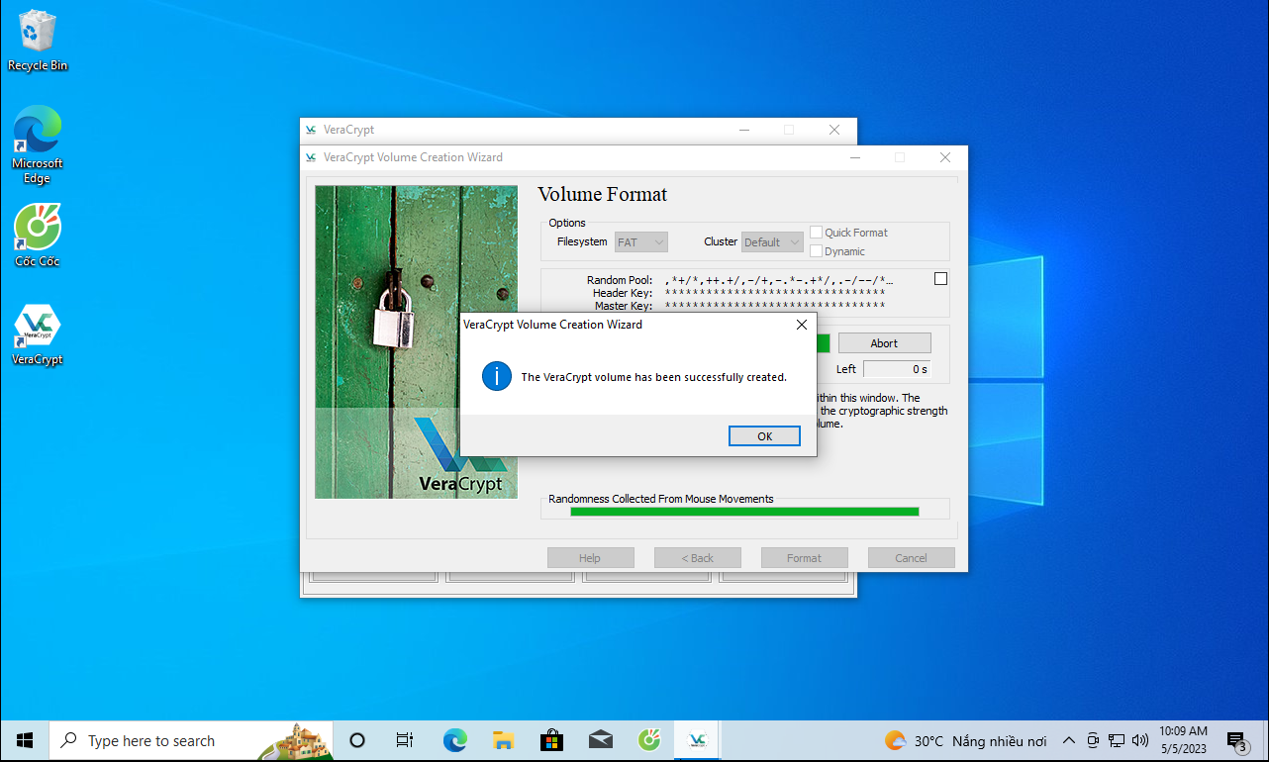

-Giải mã mã hóa bằng VeraCrpyt

Để xem folder đã mã hóa, chọn ổ A để mount (Giải mã)

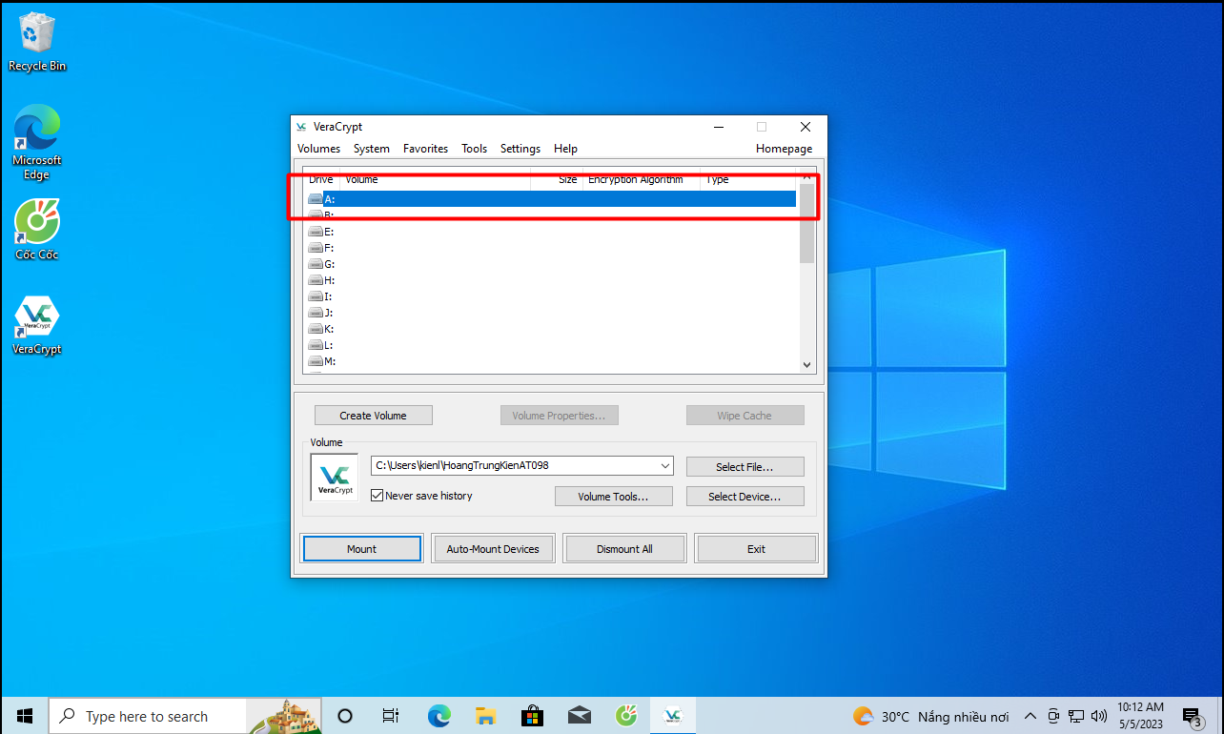

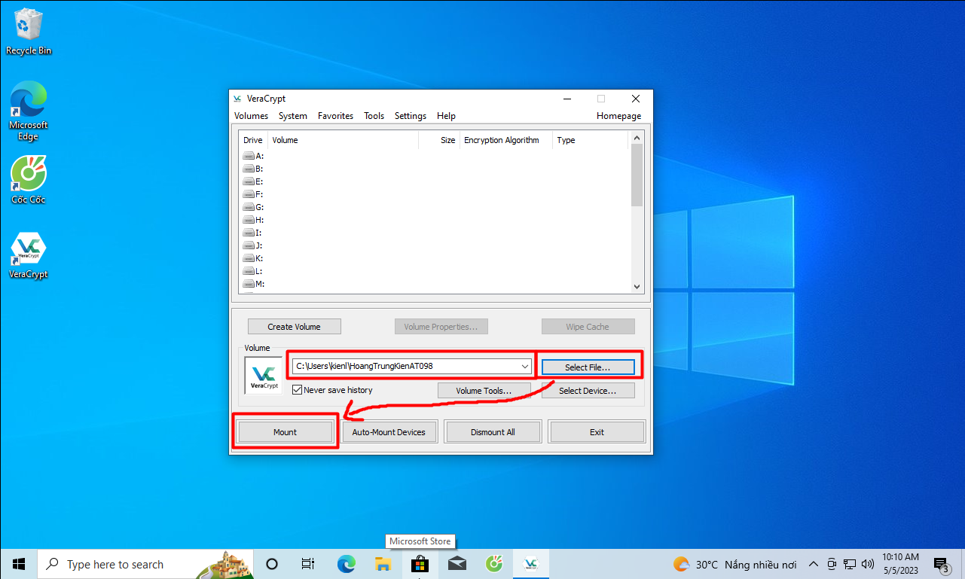

Nhập password vừa tạo để mở folder

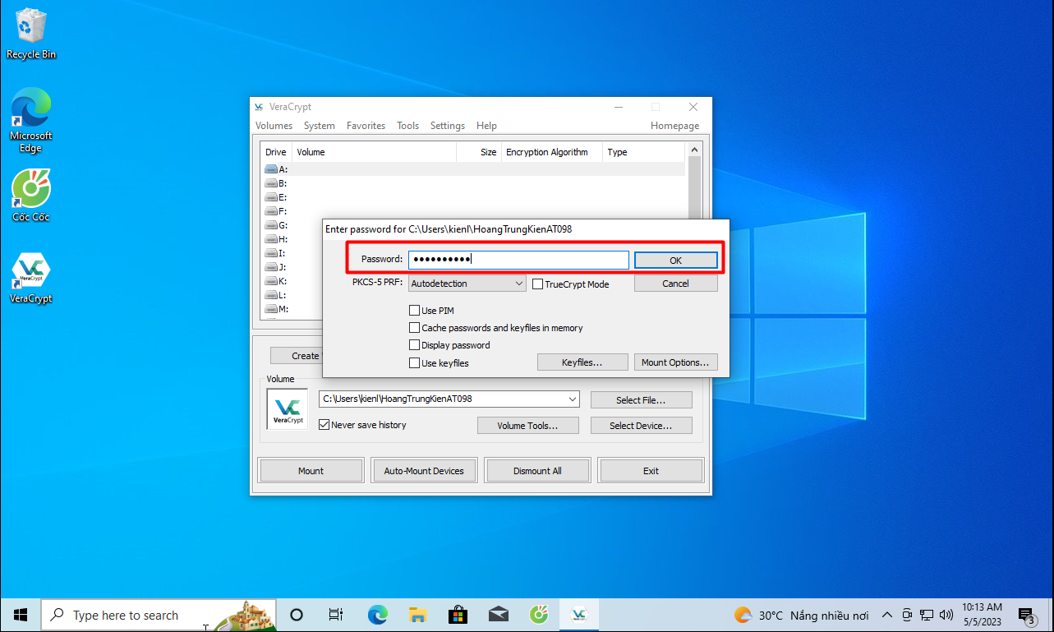

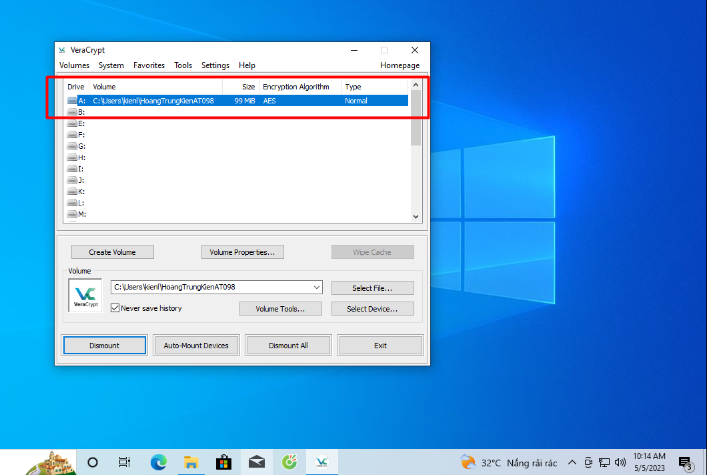

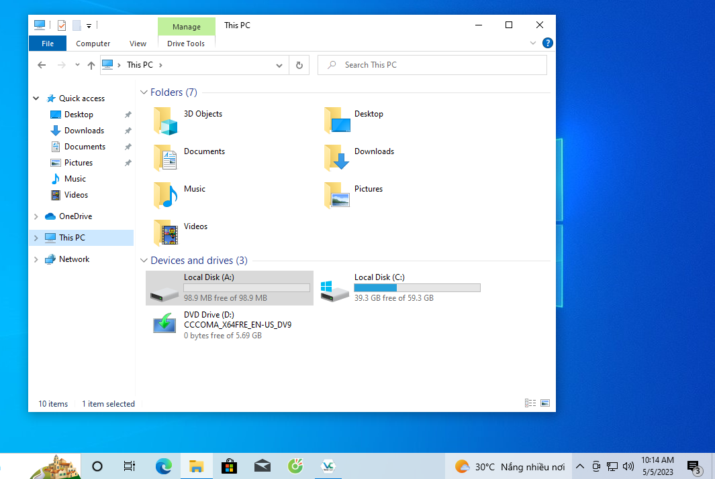

Có thể thêm các tài liệu vào folder đã được mã hóa

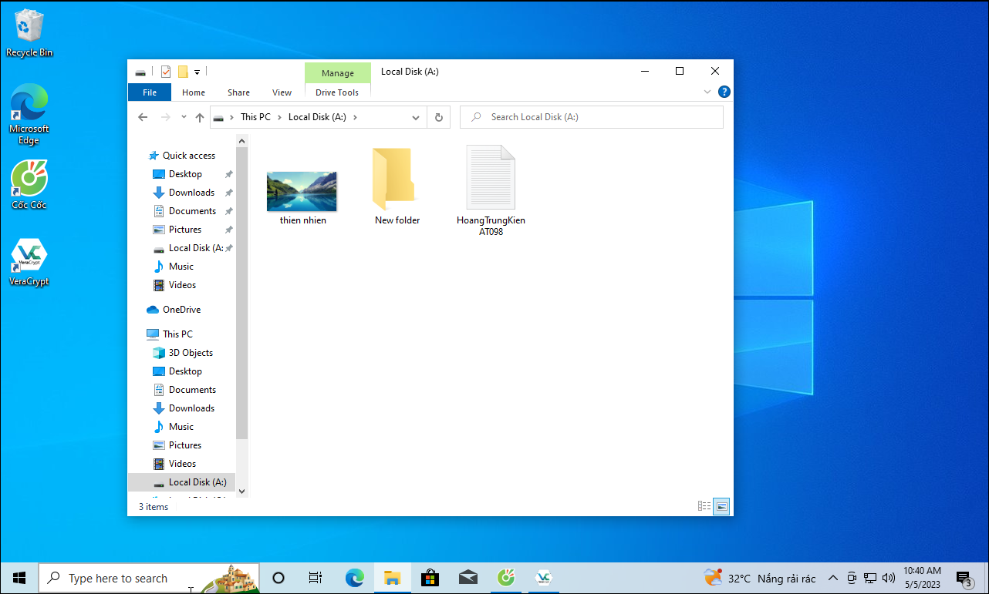

Đóng thư mục mã hóa

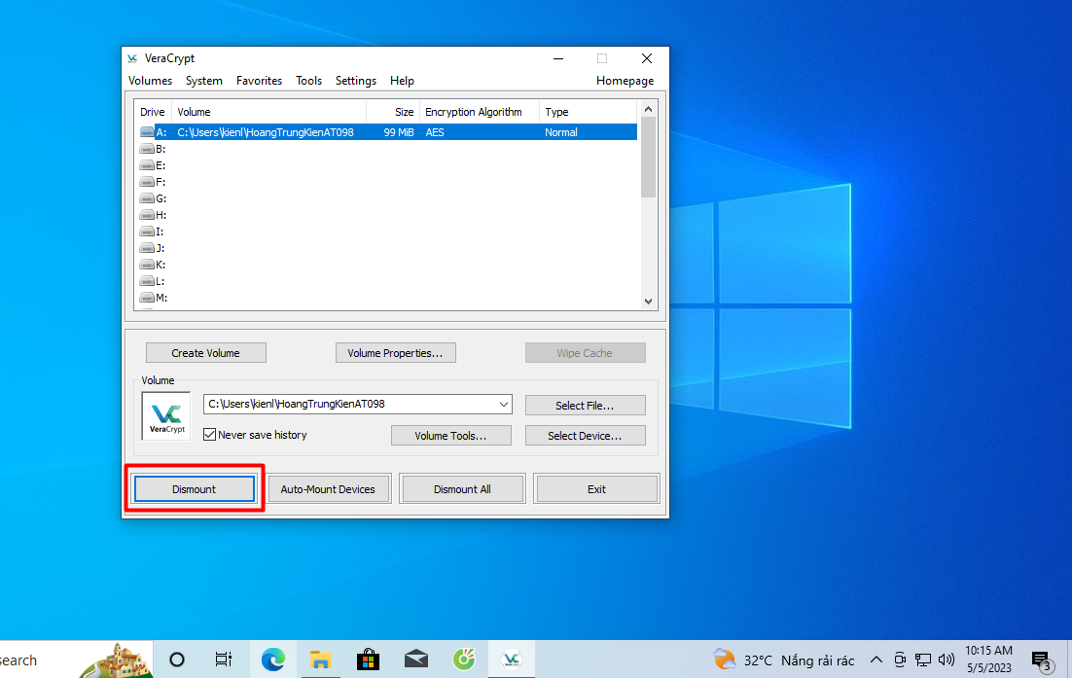

Khi mở lại các file trong folder đc mã hóa thì ko thể xem được

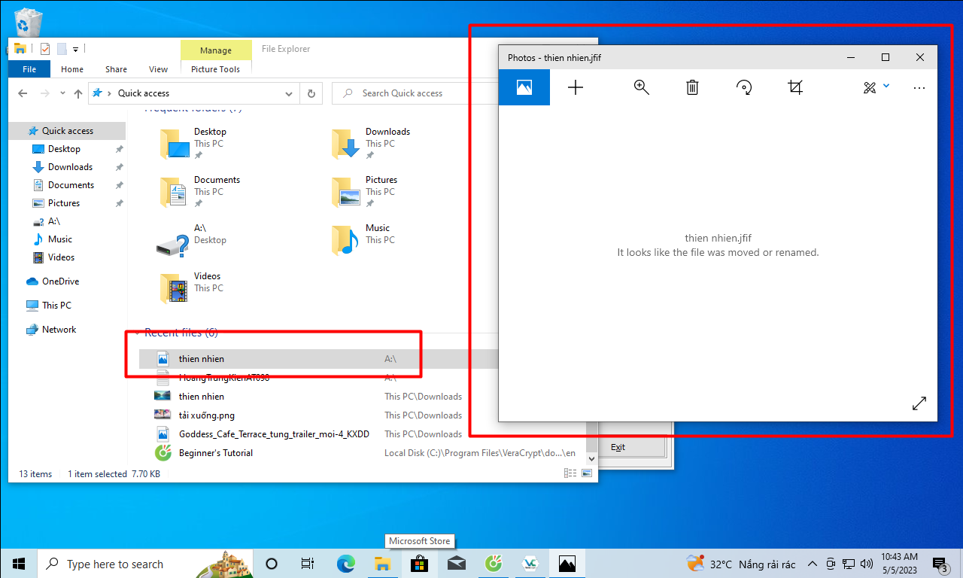

- Sử dụng công cụ VeraCrypt để hóa mã file. Yêu cầu thực hiện trên ít nhất 2 loại file bao gồm: file văn bản và file đa phương tiện (định dạng ảnh, video, hoặc âm thanh).

+Tạo file mã hóa ảnh

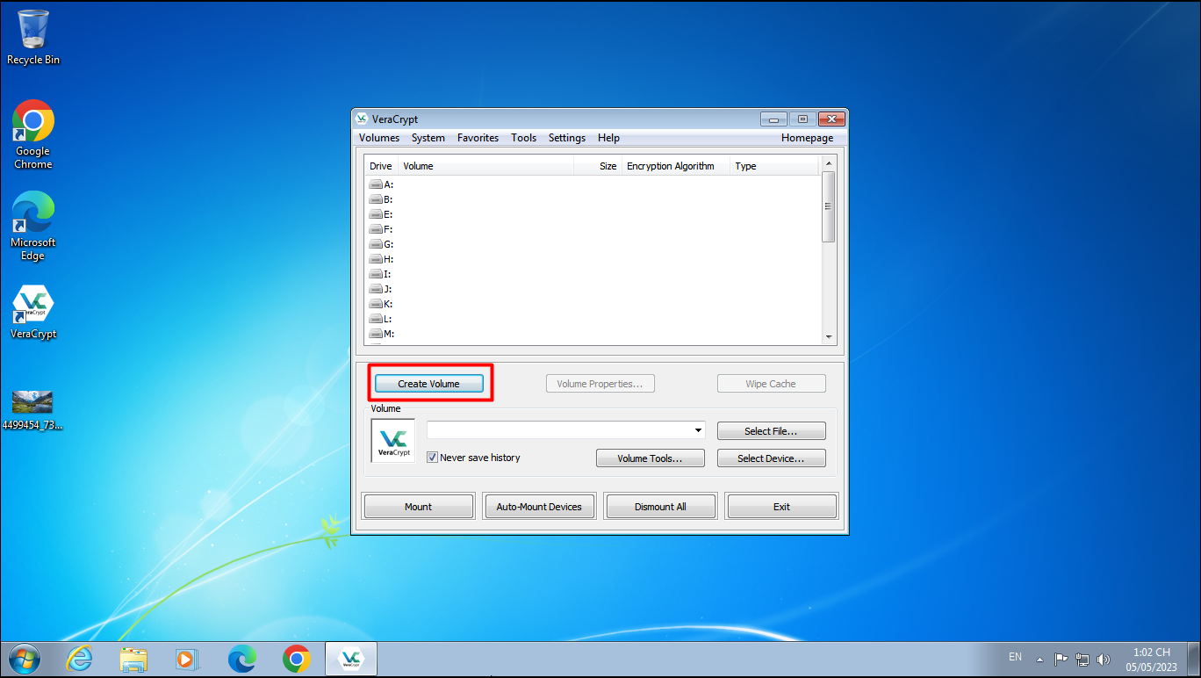

Chọn ảnh mã hóa

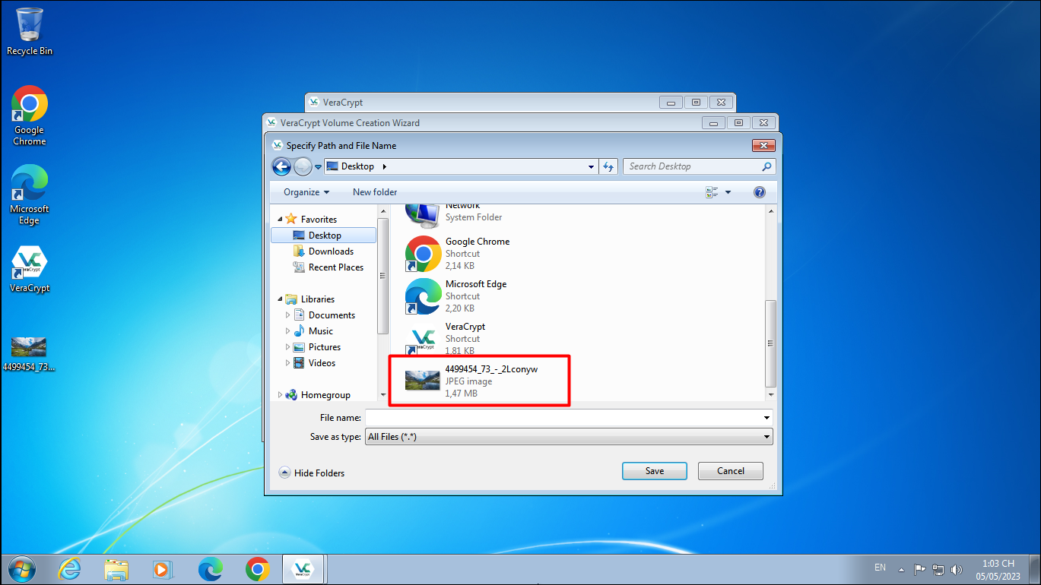

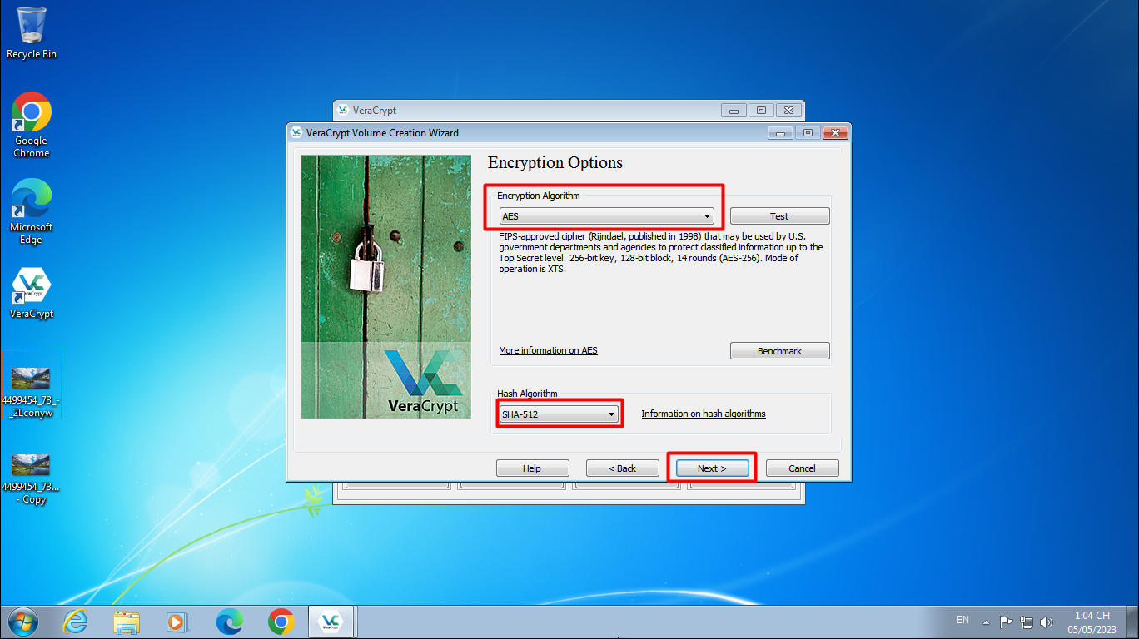

Chọn kích thước

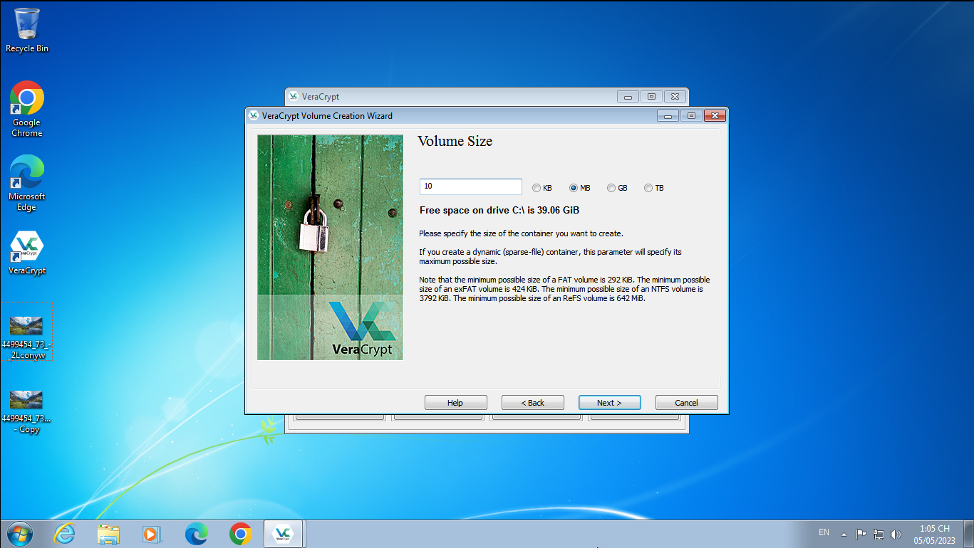

Tạo mật khẩu

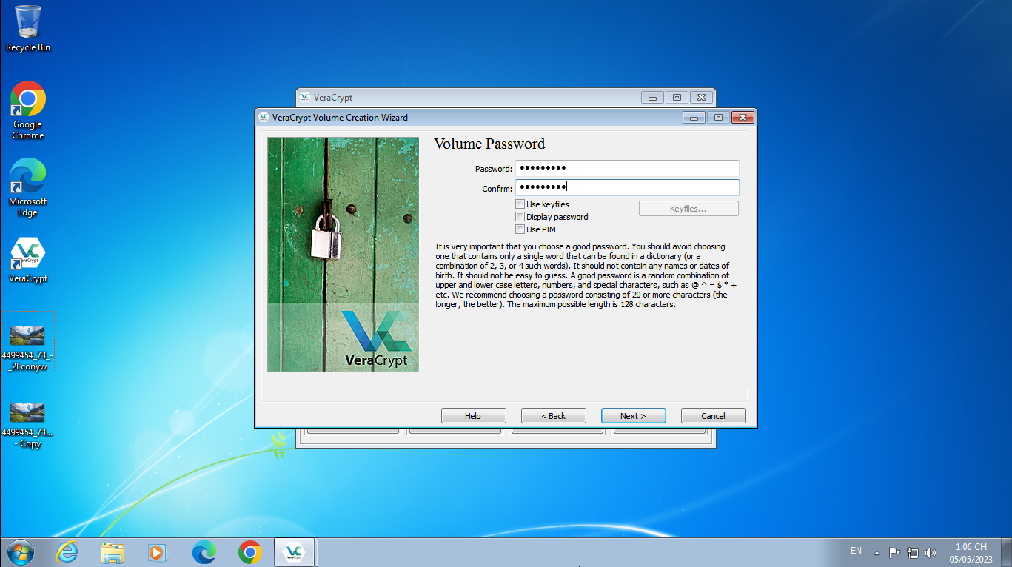

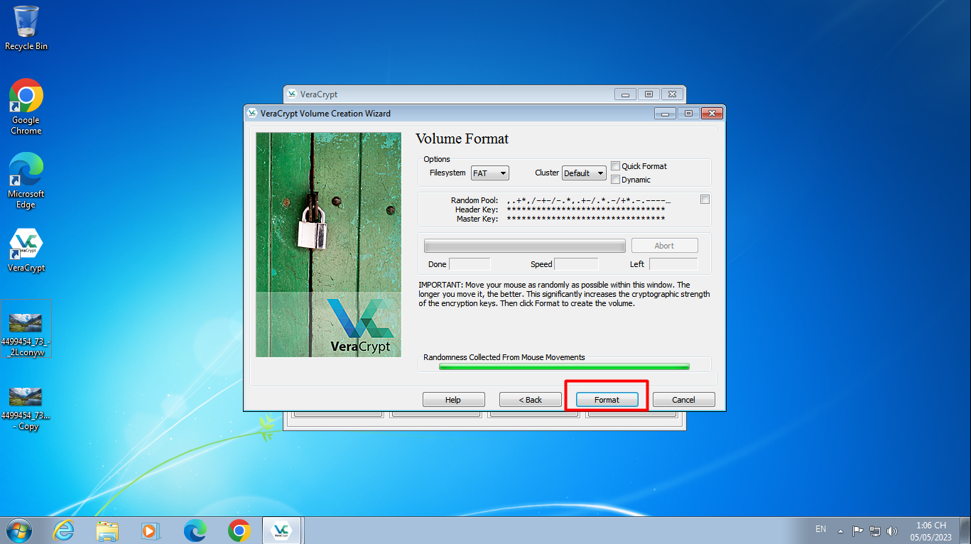

Mã hóa thành công

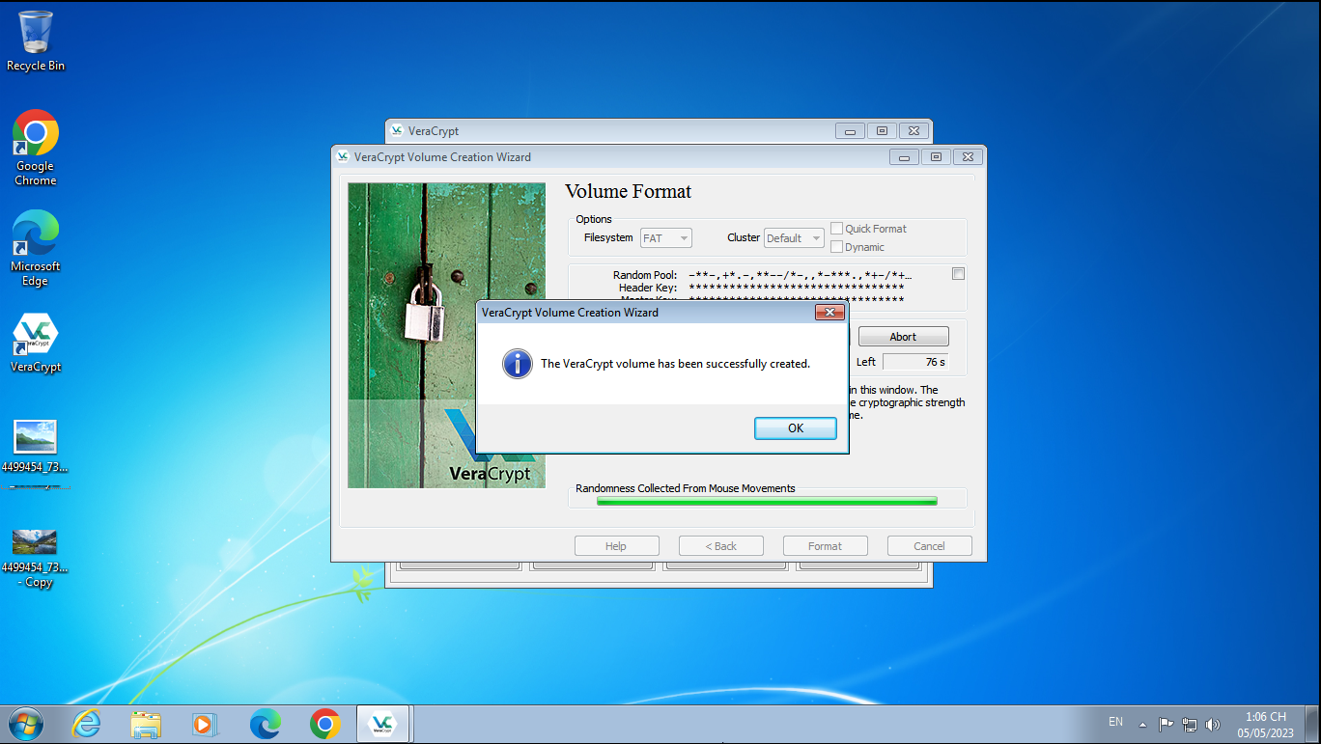

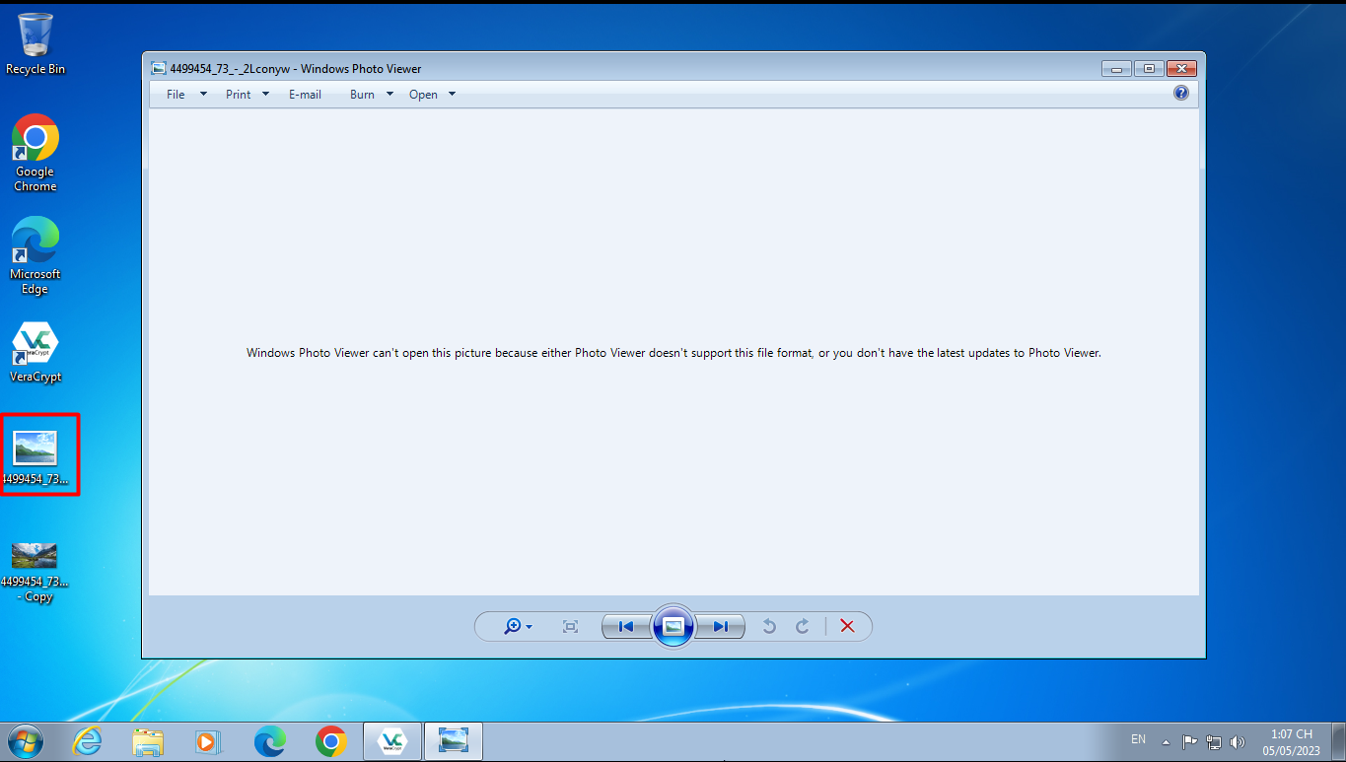

+Mã hóa file văn bản

Tạo văn bản cần mã hóa

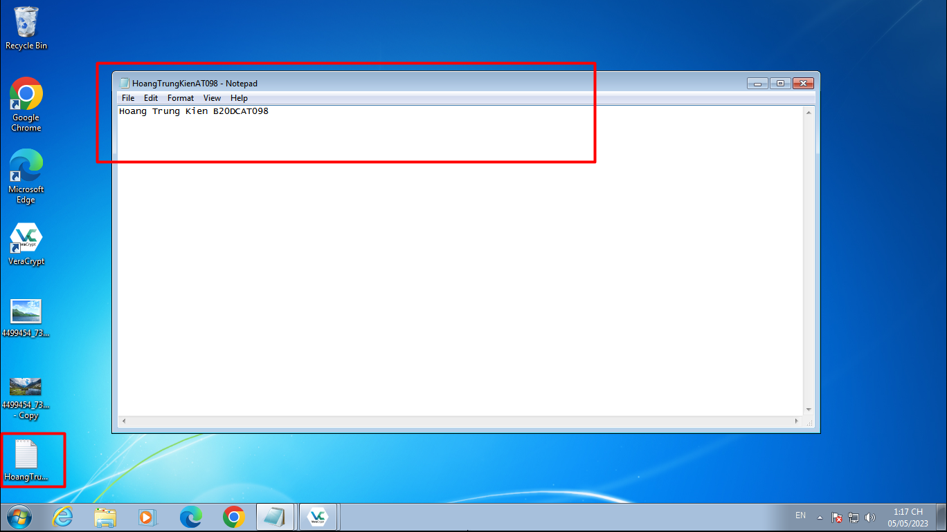

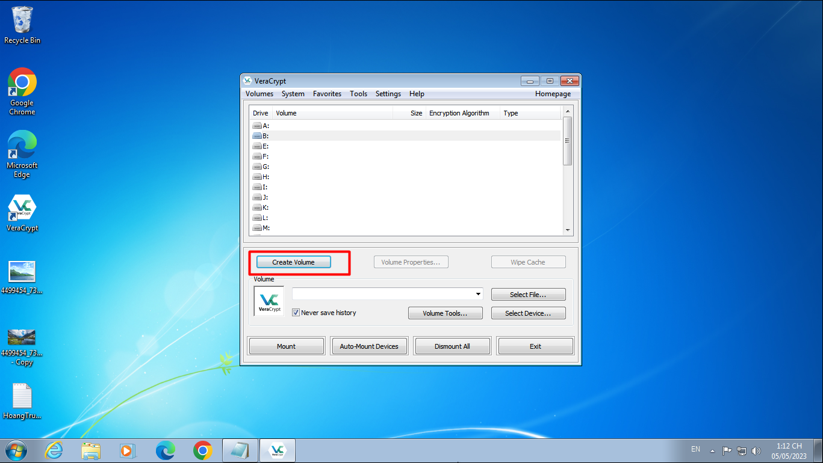

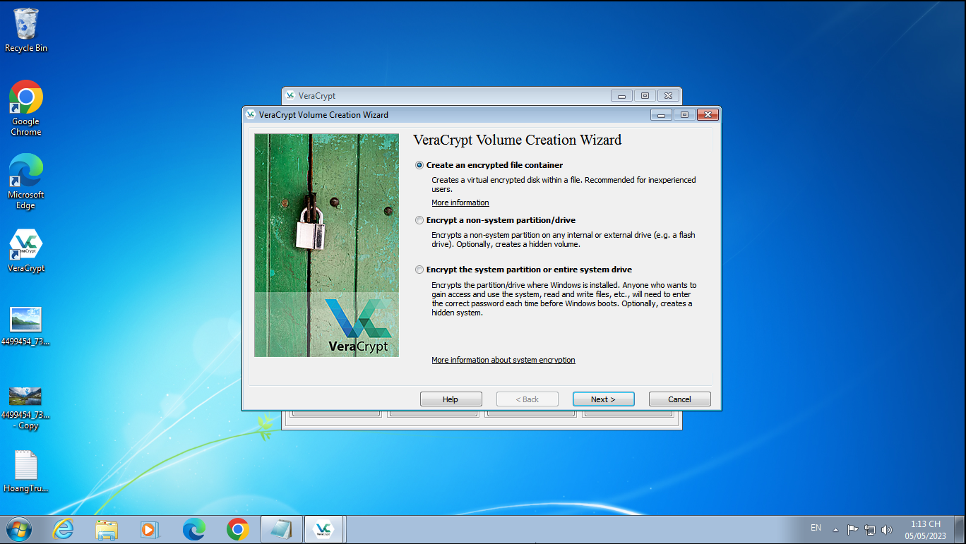

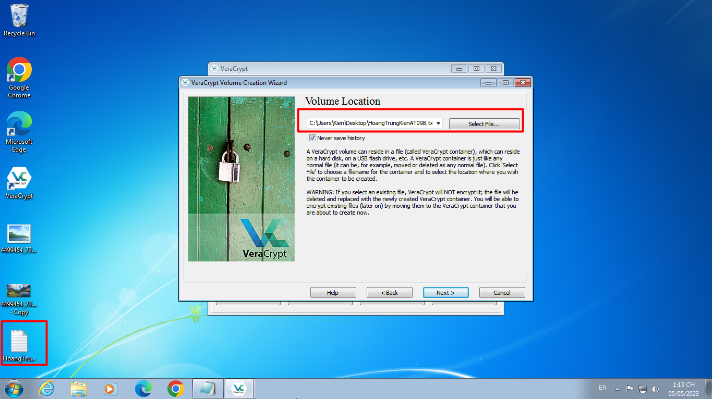

Tạo mật khẩu

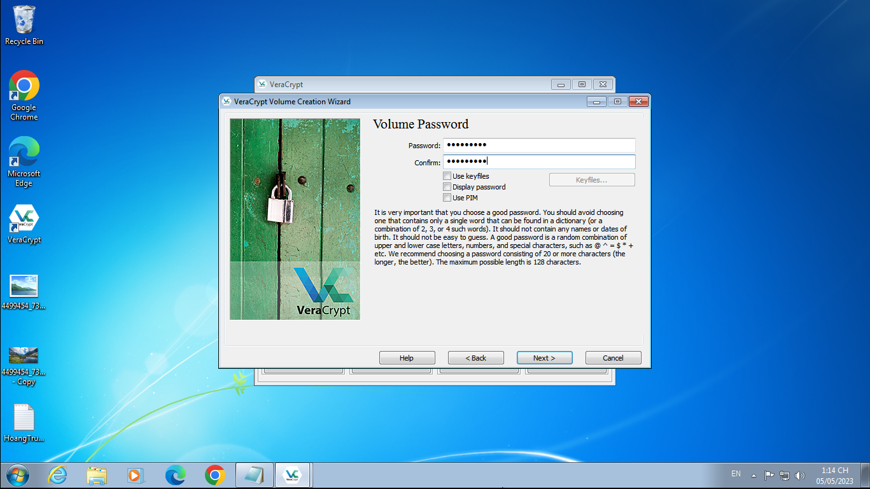

Mã hóa thành công

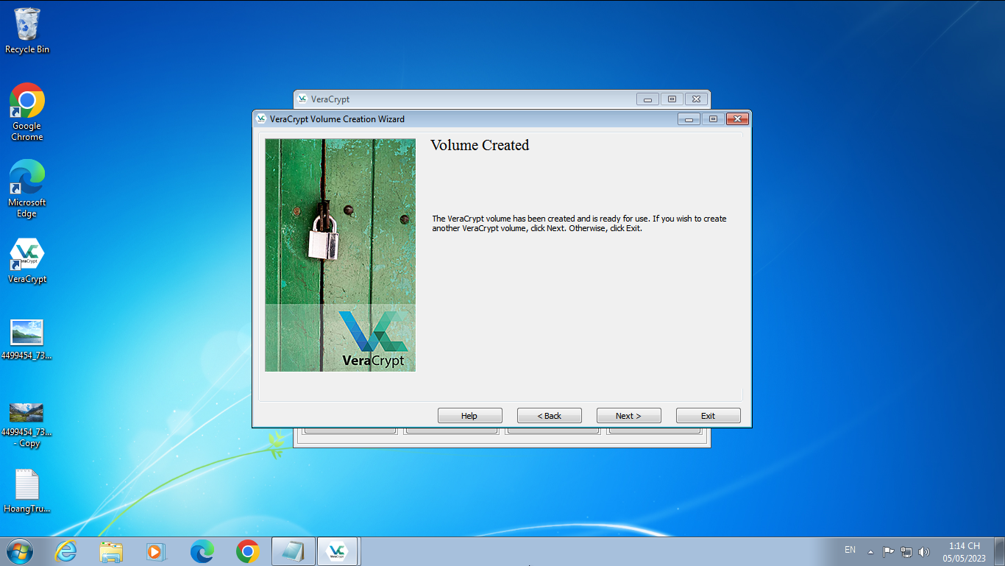

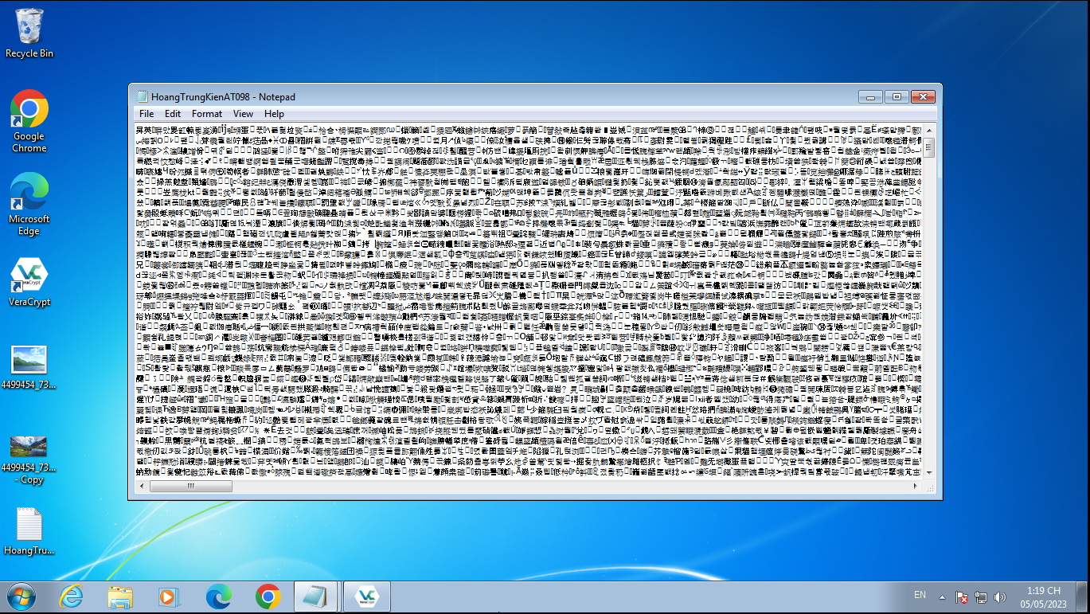

- Sao lưu khóa mã hóa của công cụ VeraCrypt.

Tạo Volumn mới

Chọn file muốn sao lưu và chọn Volumn tools

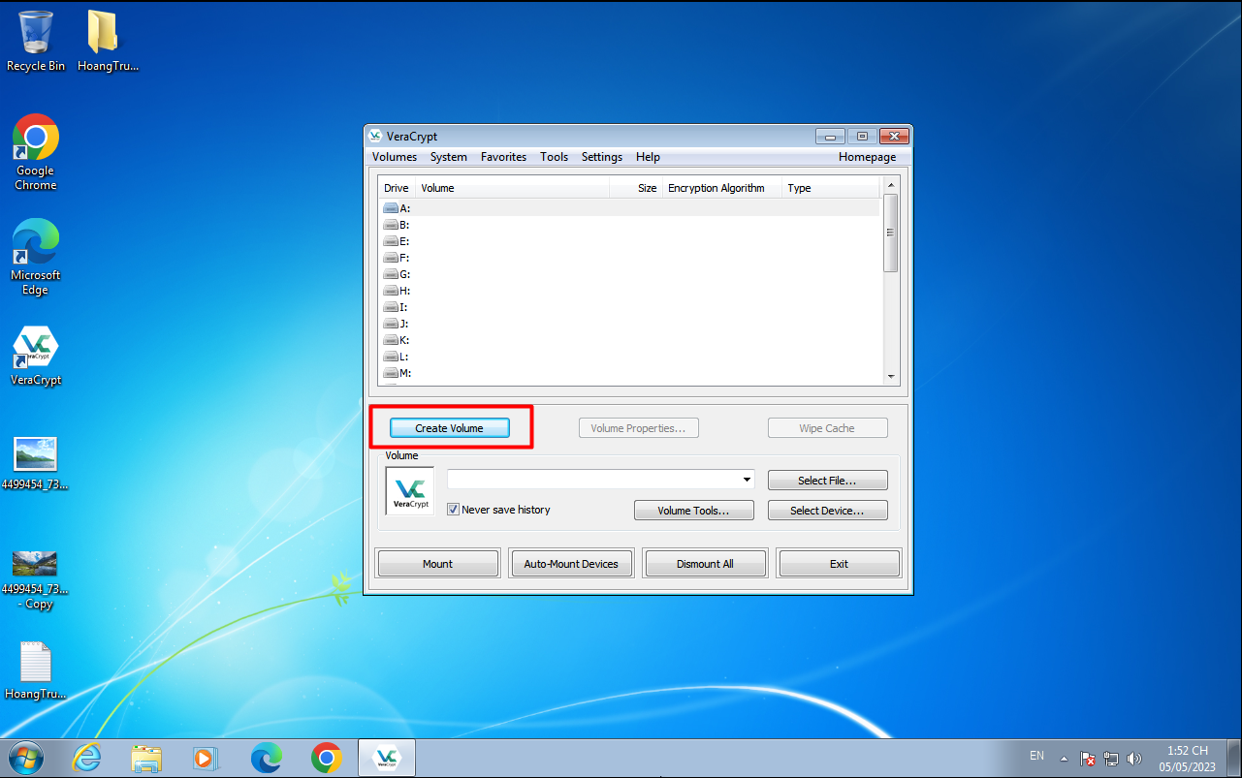

Chọn file muốn sao lưu và chọn Volumn tools

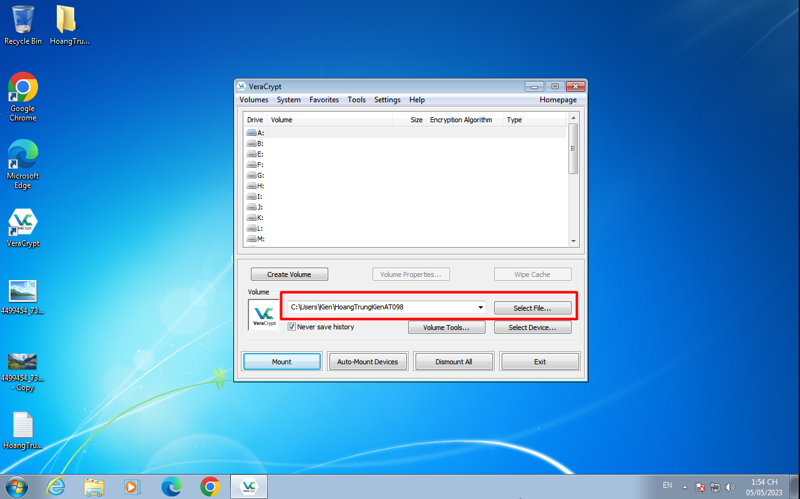

Chọn backup volumn header

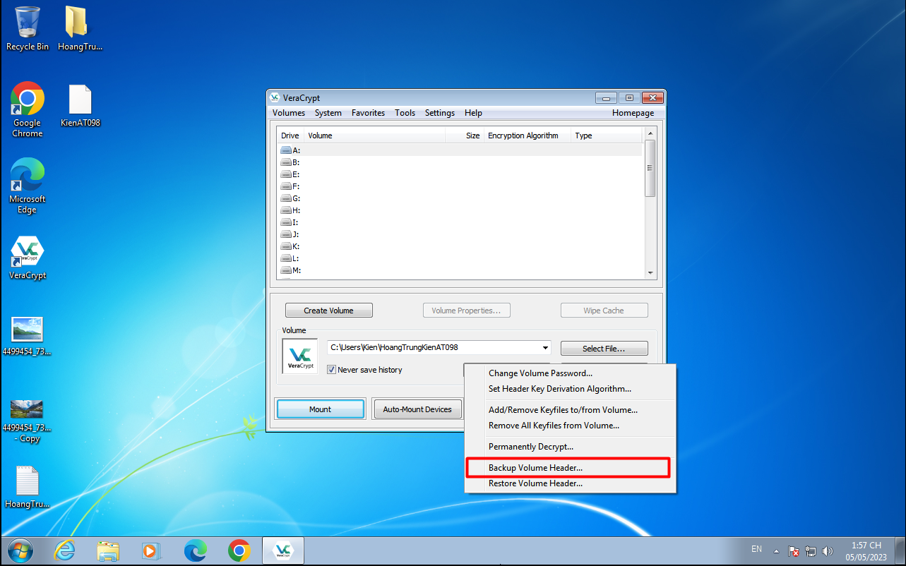

Điền mật khẩu và tạo file muốn Sao lưu

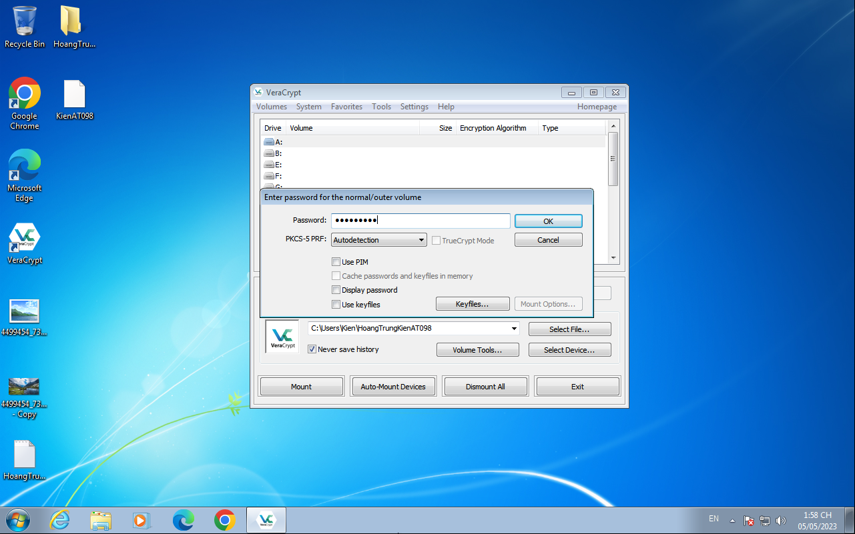

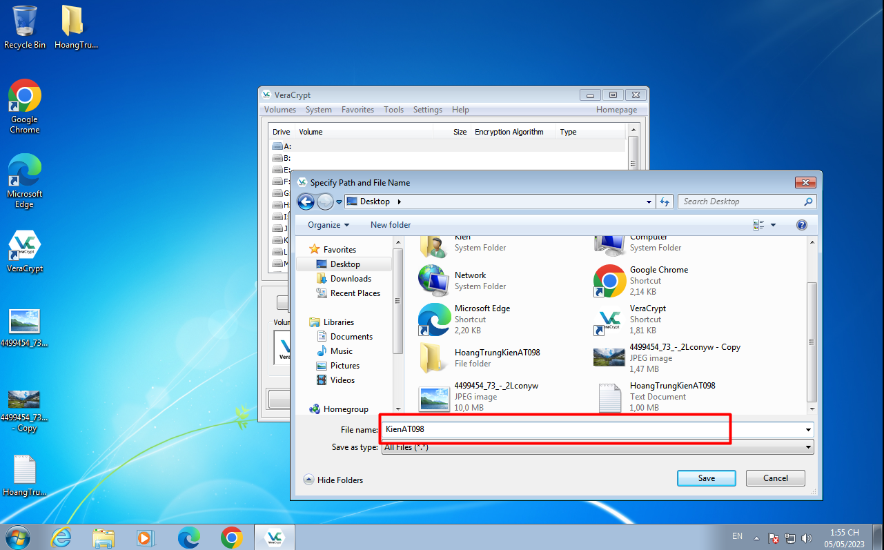

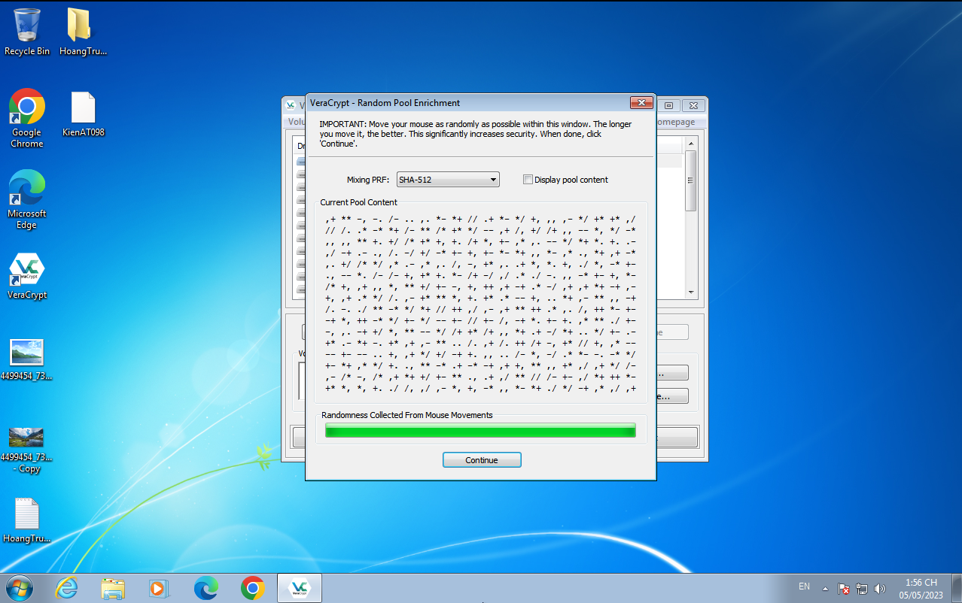

File đã được sao lưu thành công

